附 件 ：

游艺设备基本信息
生产企业：福州市雁坤科技有限公司
统一社会信用代码：91350122MAEF3NTY8F
住所： 福建省连江县东湖镇瑞安路51号综合楼一层02室
生产地：福建省福州市连江县

游艺设备内容公示信息

设备名称 | 拾光星球 | 型 号 | SHGXQ-1
机型机种 | 游艺设备 | 设备尺寸 | 63*46*120.5cm
企业名称 | 福州市雁坤科技有限公司
联系人 | 郑鸿杰 | 联系方式 | 18659186388
游戏主题 | 益智类
游戏内容简介 | 《拾光星球》是一款以“怀旧童年·亲子共乐”为主题的复古弹球互动游艺设备，通过复刻传统玻璃弹球玩法，结合潮流场景与趣味机关设计，唤醒家长与孩子对户外游戏的美好记忆。设备以“重返自然童年”为核心理念，打造兼具趣味性、教育性与健康价值的娱乐体验。机器功能简单明了，里面有一个游戏的面板，面板上有12个落球轨道，每局会随机亮一定数量的轨道，玩家从操控台投入弹球后，面板会显示弹球数量，操控台按开始键启动游艺，通过拉射杆弹簧装置启动弹球发射，把母球往上弹，母球通过面板上的壁垒碰撞后，经过其中一个轨道落下，如果母球经过的轨道是亮灯的轨道，则表示打中目标通道完成任务，得到卡片奖励。本款游艺设备可以促进小孩手脑协调和得到奖励的惊喜与欢乐感。
设备外观正面照 片及说明 | 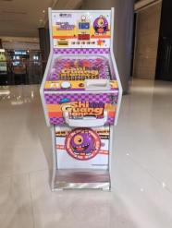

设备外观右侧照 片及说明 | 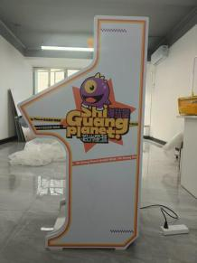
设备外观左侧照 片及说明 | 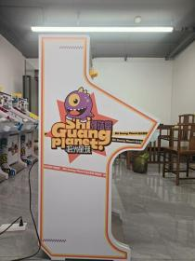
机台主控面板图 片及说明 | 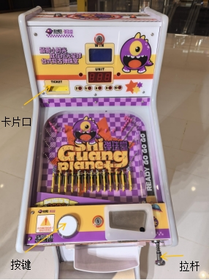
投币口彩票出口 图片及说明 | 